**ПРАВИТЕЛЬСТВО РОССИЙСКОЙ ФЕДЕРАЦИИ**

**НАЦИОНАЛЬНЫЙ ИССЛЕДОВАТЕЛЬСКИЙ УНИВЕРСИТЕТ**

**«ВЫСШАЯ ШКОЛА ЭКОНОМИКИ»**

Факультет компьютерных наук

Образовательная программа бакалавриата «Программная инженерия»

|  |  |  |  |
| --- | --- | --- | --- |
| СОГЛАСОВАНО  Руководитель,  доцент департамента  Программной инженерии  _________________Р.З. Ахметсафина  «___» _____________ 2021 г. | |  | УТВЕРЖДАЮ  Академический руководитель образовательной программы «Программная инженерия»  _________________В. В. Шилов  «___» _____________ 2021 г. |
| |  |  | | --- | --- | | ***Подп. и дата*** |  | | ***Инв. № дубл.*** |  | | ***Взам. инв. №*** |  | | ***Подп. и дата*** |  | | ***Инв. № подл*** | RU.17701729.06.02-01 ТЗ 01-1 | | **Панель управления интерфейса веб-приложения “StudyGo” для поддержки образовательного процесса**  **Руководство оператора**  **ЛИСТ УТВЕРЖДЕНИЯ**  **RU.17701729.06.02-01 34 01-1-ЛУ** | | | | | |
|  | |  | | | |
| Исполнитель  студент группы БПИ197  _____________________ /Бакытбек уулу Н. /  «____»_______________________ 2021 г. | | | |

**Москва 2021**

|  |  |  |  |  |
| --- | --- | --- | --- | --- |
| УТВЕРЖДЕН  RU.17701729.06.02-01 34 01-1 |  | |  | |
| |  |  | | --- | --- | | ***Подп. и дата*** |  | | ***Инв. № дубл.*** |  | | ***Взам. инв. №*** |  | | ***Подп. и дата*** |  | | ***Инв. № подл*** | RU.17701729.06.02-01 34 01-1 | | **Панель управления интерфейса веб-приложения “StudyGo” для поддержки образовательного процесса**  **Руководство оператора**  **RU.17701729.06.02-01 34 01-1**  **Листов 13** | | | | |
|  | |  | | |
|  | | |
|  | | | | |
|  | | | |  |

**Москва 2021**

Оглавление

1 Назначение программы 3

1.1 Функциональное назначение 3

1.2 Эксплуатационное назначение 3

1.3 Состав функций 3

2 Условия выполнения программы 4

2.1 Минимальный состав аппаратурных средств 4

2.2 Минимальный состав программных средств 4

2.3 Требования к пользователю 4

3 Выполнение программы 5

3.1 Загрузка и запуск программы 5

3.2 Выполнение программы 5

3.2.1 Окно авторизации. 5

3.2.2 Окно с кратким описанием приложения и видеоинструкция по приложению. 6

3.2.3 Панель приложения 7

3.2.4 Панель навигации 7

3.2.5 Модальное окно создания канала 8

3.2.6 Выпадающее окно выхода из аккаунта 9

3.2.7 Выпадающее окно управления группой 9

3.2.8 Модальное окно создания группы 10

3.2.9 Модальное окно редактирования названия и аватар группы. 11

3.2.10 Модальное окно для получения ссылки для присоединения к группе. 11

3.3 Завершение работы с программой 11

ПРИЛОЖЕНИЕ 12

Лист регистрации изменений. 13

# Назначение программы

## Функциональное назначение

Выполнение функции доставки заданий, получения ответов на задание и публикации результатов. Навигация по веб-приложению для обеспечения полной логики состава функций.

## Эксплуатационное назначение

Предназначено для студентов, живущих, в общежитии. Программа позволяет пользователям совместно регулировать порядок в квартире. В квартире живут в среднем 5-6 человек, и не всегда легко найти общий язык, но при этом нужно содержать жилье в чистоте и порядке. Если хотя бы один человек не будет что-то делать, то другие тоже не будут ничего делать. Таким образом, соберётся куча мусора и будет неблагоприятная обстановка в жилье, программа назначено для решения этой проблемы.

## Состав функций

Навигация по веб-приложению для обеспечения полной логики:

1. Кнопка для показа выпадающего окна выхода из аккаунта
2. Кнопка для показа выпадающего окна управления текущей группой
3. Кнопка для перехода на страницу просмотра оценок студентами за выполненные работы
4. Кнопка для показа выпадающего окна со следующими элементами для просмотра содержания группы:
   1. Пункт окна для перехода на страницу со всеми обязательными заданиями
   2. Пункт окна для перехода на страницу со всеми необязательными заданиями
   3. Пункт окна для просмотра содержания каналов
   4. Переход между различными окнами приложения

# Условия выполнения программы

## Минимальный состав аппаратурных средств

Для функционирования веб-приложения необходим смартфон или компьютер с интернетом со следующими характеристиками:

1. Количество ядер - 2
2. Частота работы процессора – 1.4 ГГц
3. Объем оперативной памяти - 2 ГБ
4. Объем встроенной памяти - 16 ГБ
5. ОС с браузером Google Chrome версии 62.0.3202.84 и выше.

## Минимальный состав программных средств

ОС с поддержкой браузера Google Chrome версии 62.0.3202.84 и выше.

## Требования к пользователю

Нет особых требований.

# Выполнение программы

## Загрузка и запуск программы

Для запуска нужно в браузере перейти по адресу http://studygoo.web.app/.

## Выполнение программы

При запуске программы пользователь попадает в окно авторизации и регистрации (рис. 1), если пользователь еще не выполнил авторизацию. Если пользователь авторизован, то попадает в окно с кратким описанием приложения (рис. 2).

### Окно авторизации.

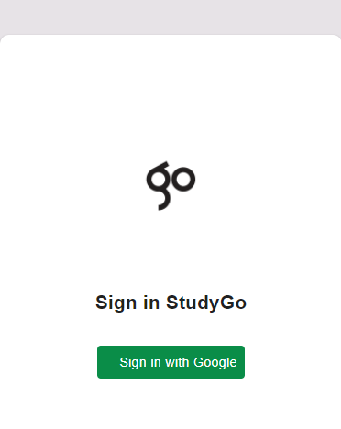

Рисунок 1 - Окно авторизации.

В окне авторизации содержится:

1. Кнопка Sign in with Google для авторизации через учетную запись Google.
2. Всплывающее окно для авторизации в учетной записи Google (рисунок 2).

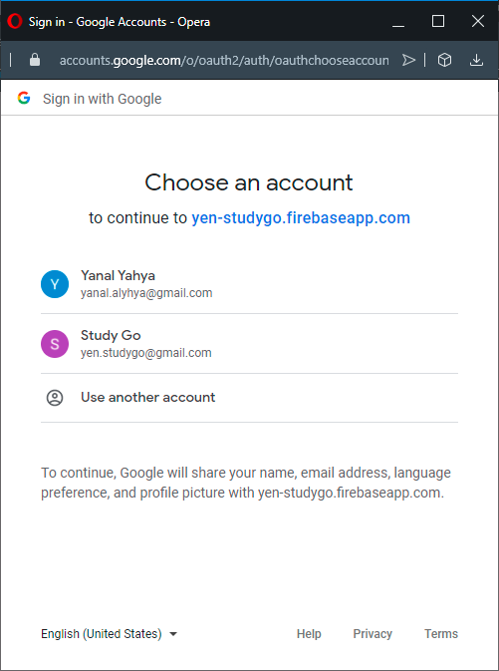

Рисунок 2 – Окно для авторизации в учетной записи Google.

После авторизации пользователь попадет в главное **окно с кратким описанием приложения и видеоинструкцией по приложению** (рисунок 3)**.**

### Окно с кратким описанием приложения и видеоинструкция по приложению.

В этом окне (рисунок 3) показывается видео с обзором веб-приложения. После этого показываются разработчики настоящего веб-приложения.

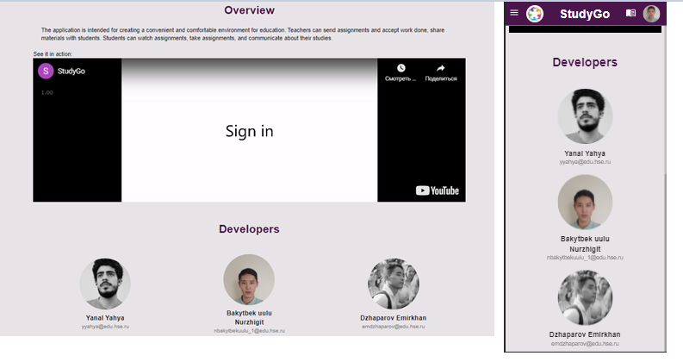

Рисунок 3 – Окно с кратким описанием приложения и видеоинструкция по приложению

### Панель приложения



Рисунок 4. Панель приложения

По нажатии на иконку меню (1) открывается **панель навигации**, при нажатии на аватар группы (2) появляется **выпадающее окно управления группой**. При нажатии на аватар пользователя (4) появляется **выпадающее окно для выхода из аккаунта**. При нажатии на иконку дневника (3) переходим в **окно с обратной связью от преподавателей**.

### Панель навигации

По клику на кнопку Tasks попадаем в окно необязательных задач, а по клику на кнопку Deadlines в окно обязательных заданий. При нажатии на название по названию канала переходим в окно просмотра ленты конкретного канала. По нажатию на кнопку Add Channel, открывается **модальное окно создания канала**. При большом количестве каналов появляется полоса прокрутки.

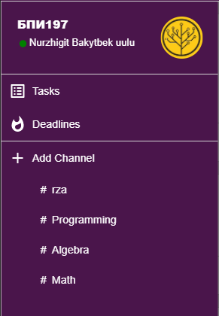

Рисунок 5. Панель приложения

### Модальное окно создания канала



Рисунок 6. Модальное окно создания канала

В модальном окне создания канала содержится:

1. Поле для ввода названия канала.
2. Поле для ввода описания канала (опционален).
3. Поле для ввода адреса изображения канала (опционален).
4. Кнопка для подтверждения создания канала.

### Выпадающее окно выхода из аккаунта

В этом окне показывается аватар, имя и почта пользователя. При нажатии на кнопку SIGN OUT осуществляется выход из аккаунта.

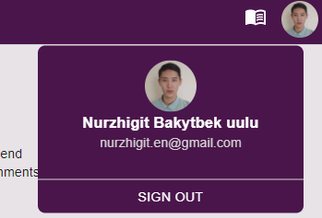

Рисунок 7. Выпадающее окно выхода из аккаунта

### Выпадающее окно управления группой

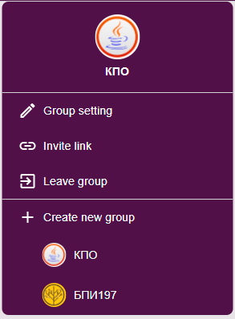

Рисунок 8. Выпадающее окно управления группой

В окне управления группой содержится:

1. Кнопка Group setting, которая открывает **модальное окно редактирования названия и аватар группы**.
2. Кнопка Invite link, которая открывает **модальное** **окно для получения ссылки для присоединения к группе**.
3. Кнопка Leave group, по нажатию можно покинуть группу.
4. Кнопка Create new group, которая открывает **модальное окно создания группы**.

Можно перейти к другой существующей группе по нажатию на название соответствующей группы.

### Модальное окно создания группы

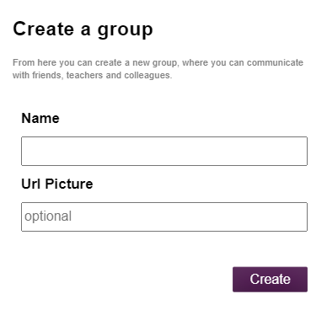

Рисунок 9. Модальное окно создания группы

Поле ввода названия создаваемой группы.

1. Поле ввода названия группы.
2. Поле ввода URL-ссылки на аватар создаваемой группы (опционально).
3. Кнопка подтверждения создания группы.

### Модальное окно редактирования названия и аватар группы.

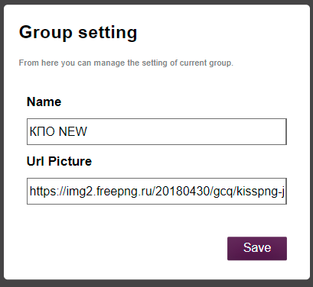

Рисунок 10. Модальное окно редактирования названия и аватар группы

Модальное окно для редактирования настройки группы содержит:

1. Поле редактирования названия создаваемой группы.
2. Поле редактирования URL-ссылки на аватар создаваемой группы (опционально).
3. Кнопка сохранения изменений.

### Модальное окно для получения ссылки для присоединения к группе.

Это окно содержит неизменяемое поле для копирования ссылки для приглашения в группу.

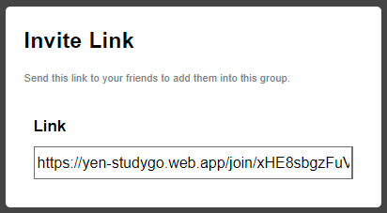

Рисунок 11. **Модальное окно для получения ссылки для присоединения к группе**

## Завершение работы с программой

Для выхода из учетной записи нужно открыть выпадающее окно выхода из приложения (рис. 7) и нажать на SIGN OUT. Для выхода из приложения нужно закрыть вкладку

# ПРИЛОЖЕНИЕ

**ТЕРИМИНОЛОГИЯ**

Группа (учебная) в приложении — это представление обычной академической группы, за одним исключением: могут быть группы со студентами из разных академических групп, например, группа студентов со всего потока.

Канал — это представление конкретной дисциплины внутри группы, либо какого-то мероприятия. Внутри канала имеется лента (список) сообщений трех типов: объявления и задания с обязательным и необязательным выполнением.

Задание с обязательным выполнением – это задание, у которого есть крайний срок по сдаче.

Задание с необязательным выполнением – это задание, у которого нет крайнего срока по сдаче.

Сообщение (оно же публикация) — это блок в ленте канала с конкретным объявлением и заданием. Публикуется только создателем канала, то есть учителем.

Создатель канала — это учитель. Только создатель канала, то есть учитель, может создать публикацию внутри своего канала.

Результат проверки – это оценка (=балл) и комментарий (=отзыв) по работе ученика.

Картинка канала – это аватар канала.

Пользователи приложения – это учителя и ученики.

Объявление – это просто публикация с какой-то обычной или организационной новостью, может быть даже афиша, реклама или заявление. Можно указывать краткое текстовое объяснение по какой-нибудь теме или текстовые решения каких-то задач.

Отзыв по работе – это комментарий по работе от учителя, где он может подробно указать на ошибки в решении ученика или написать похвальные слова, что, например, работа выполнена хорошо, отлично.

# Лист регистрации изменений.

|  |  |  |  |  |  |  |  |  |  |
| --- | --- | --- | --- | --- | --- | --- | --- | --- | --- |
| Изм. | Номера листов (страниц) | | | | Всего листов (страниц) в документе | № документа | Входящий № сопроводительного документа и дата | Подпись | Дата |
| измененных | замененных | Новых | аннулированных |
|  |  |  |  |  |  |  |  |  |  |
|  |  |  |  |  |  |  |  |  |  |
|  |  |  |  |  |  |  |  |  |  |
|  |  |  |  |  |  |  |  |  |  |
|  |  |  |  |  |  |  |  |  |  |
|  |  |  |  |  |  |  |  |  |  |
|  |  |  |  |  |  |  |  |  |  |
|  |  |  |  |  |  |  |  |  |  |
|  |  |  |  |  |  |  |  |  |  |
|  |  |  |  |  |  |  |  |  |  |
|  |  |  |  |  |  |  |  |  |  |
|  |  |  |  |  |  |  |  |  |  |
|  |  |  |  |  |  |  |  |  |  |
|  |  |  |  |  |  |  |  |  |  |
|  |  |  |  |  |  |  |  |  |  |
|  |  |  |  |  |  |  |  |  |  |
|  |  |  |  |  |  |  |  |  |  |
|  |  |  |  |  |  |  |  |  |  |
|  |  |  |  |  |  |  |  |  |  |
|  |  |  |  |  |  |  |  |  |  |
|  |  |  |  |  |  |  |  |  |  |
|  |  |  |  |  |  |  |  |  |  |
|  |  |  |  |  |  |  |  |  |  |
|  |  |  |  |  |  |  |  |  |  |